منتخب جامعة بنها للفنون المسرحية يقدم رائعة الكاتب الإنجليزى اوسكار وايلد (قديسة الحرية)

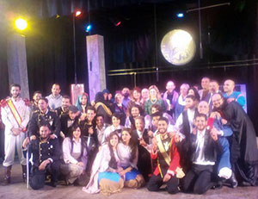
تحت رعاية الأستاذ الدكتور/ علي شمس الدين - رئيس جامعة بنها والأستاذ الدكتور/ سليمان مصطفى - نائب رئيس الجامعة لشئون التعليم والطلاب، قدم منتخب جامعة بنها للفنون المسرحية رائعة الكاتب الإنجليزى اوسكار وايلد (قديسة الحرية) على مسرح وزارة الشباب والرياضة، وذلك يوم الاثنين الموافق09/02/2016م.
وقد قدم الفريق تجربة فريده للمسرح الإستعراضى الغنائى بمصاحبة الموسيقة الحية، ليطرح قضية تشتبك مع الواقع السياسى والاجتماعى للواقع الحالى وكيف تكون الحرية ودور الحب فى نبذ التعصب والتطرف داخل المجتمع، ومن الجدير بالذكر ان لجنة التحكيم اثنت على العرض وعلى دور المخرج والموسيقى والاستعراضات والممثلين فى طرح حالة فنية فريدة فى المهرجان.

